Projektwochenplan 2025/26 (06.-10.10.2025) EF

 | Montag | Dienstag | Mittwoch | Donnerstag | Freitag
8.00-9.00 | Frau Fichtner  (Agentur für Arbeit)  SLZ | Tag der BFE: (RH/RN)  (Berufsfelderkundung)  Helios Klinikum SU  (Krankenhaus/ Pflege)  nach Anmeldung, max.15 (ausser Haus)  Conet – IT Firma aus Bonn  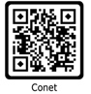  (Ausb. & Studium)  Anmeldung/Liste ( D101)  Möglichkeit eines freiwilligen 1-tägigen Praktikums in einem akademischen Beruf  nach Anm. bei RH  Integreater-Workshop  (junge Menschen mit Migrationshintergrund berichten von ihrem beruflichen Werdegang)  Anmeldung/Liste ( D105) | Klausur  (9.00-10.30) | Klausur  (9.00-10.30) | Kriterienorientierte Recherche gelenkt durch Beratungslehrer zu individuellen Berufswünschen
9.00-10.00 | Vorstellung des BOB (D-102) durch Frau Ré  (in Gruppen à 15; ca. 10 -15 Min./Gruppe) |  | Besuch der MINT-Messe in Köln:  (ausser Haus)  Traumberufe Messe Motorworld  (Infos s.u.)  Ganztägig  Ganztägig  Ganztägig  NACHWEIS!!!  (mit RN/ ?) | Freiwilliges Soziales Jahr (FSJ)– (Beratung und Information)  Ab 11.30 -freiwillig
10.00-11.00

11.00-12.00 | Kurze Erklärung für ALLE bzgl. der KAoA Workshops (D002/RN)  KAoA-Workshop  (Gruppe I+II: in der Schule)- Entscheidungskompetenz stärken – KAoA Standard SII  D002/D003(RN/?)  KAoA-Workshop  (Gruppe III+IV):  KAoA Standard SII – Check U:  → Link auf ProWo-Info  Recherche zuhause |  |  | KAoA – Workshop:  (Gruppe III+IV) Entscheidungskompetenz stärken – KaoA Standard SII  (D100-Flur)  KAoA-Workshop:  (Gruppe I+II:  KAoA Standard SII – Check U  KAoA-Workshop  → Link auf ProWo-Info  Recherche zuhause | Ggf. Möglichkeit der individuellen Beratung durch  1.Frau Lefarth  Talentscouting UniBonn/ Stipendien  2.Frau Fichtner  Individuelle Beratung Berufsorientierung  3.Frau Ré  Individuelle Beratung Berufsorientierung
12.00-13.00
13.00-14.00

14.00-15.00

15.00-16.00

Projektwochenplan 2025/26 (06.-10.10.2025) Q1

 | Montag | Dienstag | Mittwoch | Donnerstag | Freitag
8.00-9.00 | ----- | GERMAN WERTE  (Werte-Konzept)  GANZTÄGIG  unterstützt durch → YI/ER  D 203/201 | Klausur  9.00-11.15  Ab 12.00:  - Individuelle Recherche zu Berufswunsch  - Fragebogen Berufsorientierung  → Vertiefung  - Anschließende Recherche  → IPad-Koffer | Klausur  9.00-11.15 | Frau Lefarth/ Frau Fichtner/ Frau Ré
9.00-10.00 | Fragebogen BWO
10.00-11.00 | Ab 11.30 (→ SLZ)  Frau Fichtner (AA)  Allgemeine Info Studienorientierung |  |  | Klausur  9.00-11.15 | TALENTSCOUTING  (Uni Bonn)
11.00-12.00 | Ab 13.00:  - Individuelle Recherche zu Berufswunsch  - Fragebogen Berufsorientierung  → Vertiefung  - Anschließende Recherche  → IPad-Koffer  Berufe vorstellen mit PPP  (D 100-Flur) |  |  | ab 14.00:  Besuch der TH-Köln mit Info zur Studienorientierung  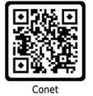  (selbständige Anreise mit der Linie 16 bis Ubierring, Köln und pünktliches Erscheinen!!!)  mit BeratungslehrInnen  RH/ER | TALENTSCOUTING  (Uni Bonn)
12.00-13.00 |  |  |  |  | Vortrag/ Beratung
13.00-14.00 |  |  |  |  | Bafög/ Finanzierung/
14.00-15.00 |  |  |  |  | Stipendien
15.00-16.00 |  |  |  |  | (Ggf. mit persönlicher Ber.)

Projektwochenplan 2025/26 (06.-10.10.2025) Q2

 | Montag | Dienstag | Mittwoch | Donnerstag | Freitag
8.00-9.00 | 9.00-10.30 (11.00)  Frau Fichtner (AA):  Kurze allg. Info zum Thema Studium (→ SLZ)  - Duales Studium  - Studienplatzvergabe  Ab 11.30:  Campus-Besuch:  H-BRS: 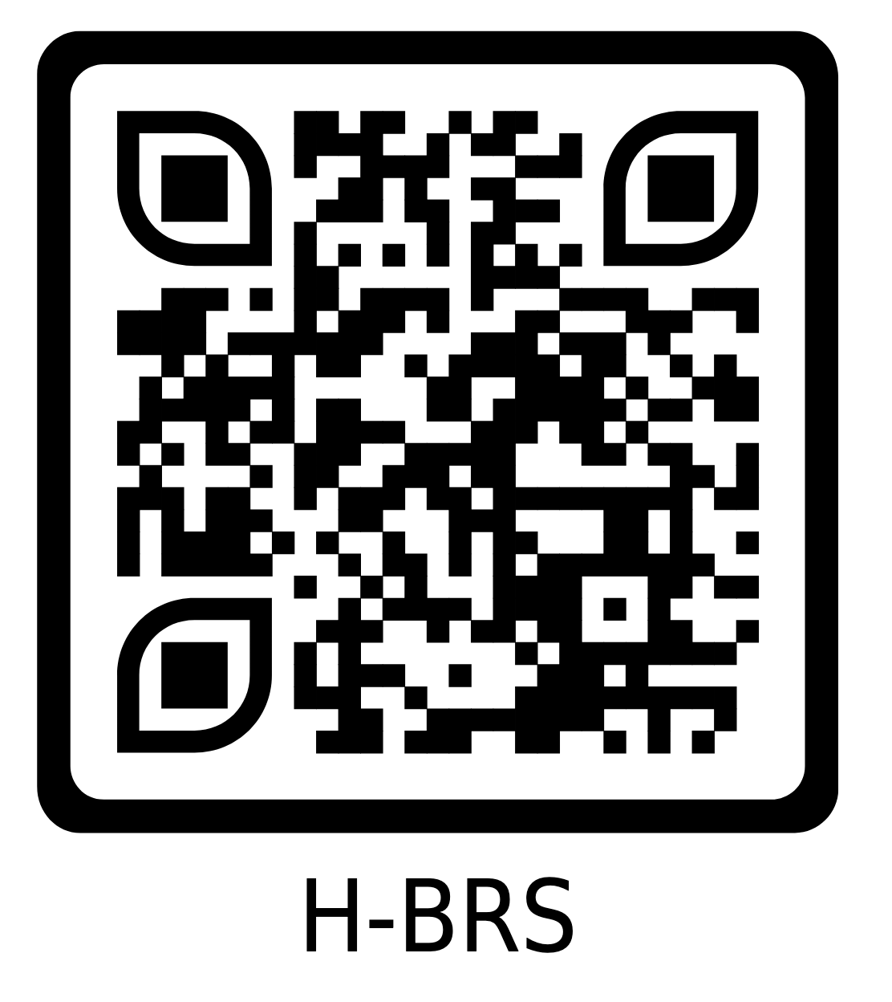  (Hochschule Bonn Rhein-Sieg)  (selbständige Anreise und pünkliches Erscheinen) | Ggf. Möglichkeit zur individuellen Beratung durch  Frau Lefarth oder Frau Ré | Klausuren  (8.00-11.00) | Klausuren  (8.00-11.00) | 8.00-13.00  ABI-WORKSHOPS  PLANUNG FEIER  KOMITEES
9.00-10.00
10.00-11.00 |  | Parallel zu Veranstaltung in der EF:  Teilnahme an Veranstaltungen mit vorheriger Anmeldung:  Conet – 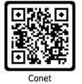  IT Firma aus Bonn (Ausb. & Studium)  Möglichkeit eines freiwilligen 1-tägigen Praktikums in einem akademischen(!) Beruf | Klausuren  (8.00-11.00) | Klausuren  (8.00-11.00) | 8.00-13.00  ABI-WORKSHOPS  PLANUNG FEIER  KOMITEES
11.00-12.00

12.00-13.00 |  |  | Ab 11.30:  Berufsorientierungs-Workshop  (gelenkt durch Beratungslehrer)  UND  Info RO zu Wahlen 3./4. Abiturfach  → AULA  Anschließend Durchführung der Wahlen | Ab 11.30:  - Info Freiwilliges Soziales Jahr (FSJ)– (Beratung und Information)  - Karrieretag am Hardtberg (Info s.unten)  - Individuelle Recherche zu Berufswunsch | 8.00-13.00  ABI-WORKSHOPS  PLANUNG FEIER  KOMITEES
13.00-14.00

14.00-15.00

15.00-16.00

